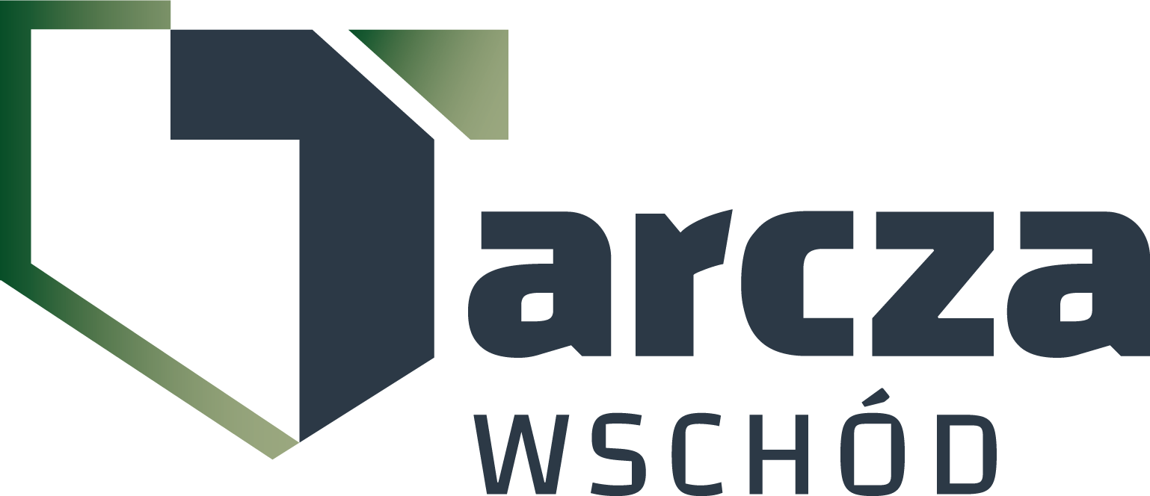
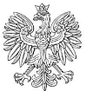

4 Regionalna Baza Logistyczna
im. gen. broni Tadeusz Jordan-Rozwadowskiego

T: 2612
Wrocław, dnia 28 kwietnia 2025 r.

Wykonawcy
strona internetowa Zamawiającego

Dotyczy: wyjaśnienia i zmiana treści SWZ w postępowaniu o udzielenie zamówienia publicznego prowadzonego w trybie przetargu nieograniczonego na dostawa- sprzętu służby żywnościowej nr sprawy MAT/74/PZ/2025

Działając na podstawie art. 135 ust. 6 ustawy z dnia 11 września 2019r. - Prawo zamówień publicznych (dalej jako: ustawa Pzp), Zamawiający udostępnia wyjaśnienia treści SWZ w odpowiedzi na wniosek złożony przez Wykonawcę. Poniżej treść zapytania wraz z wyjaśnieniem.
Jednocześnie działając na podstawie art. 137 ust. 1, 2 ustawy Pzp Zamawiający zmienia treść SWZ i dokonaną zmianę treści SWZ udostępnia na stronie internetowej prowadzonego postepowania zgodnie z art. 137 ust.2 ustawy Pzp.

PYTANIE 1
zadanie nr 6 - zmywarka do naczyń. Zmywarki nie mają osobnego programu do wyparzania. Prosimy o wykreślenie tego zapisu z zał. 3

ODPOWIEDŹ 1
Zamawiający nie wykreśla zapisu z zał. 3 pkt. 5 wymagań technicznych, lecz nadaje nowe brzmienie: „Długość cyklu mycia programu podstawowego: minimum 120 s z możliwością ustawienia nw. parametrów funkcji wyparzania:

- długość czasu trwania,
- temperatury

Jednocześnie w związku z szerszą weryfikacją WET proszę o zmianę zapisów w zakresie wykonania ze stali.

W związku z powyższym Zamawiający zamieszcza w Dokumentacji postępowania aktualny Załącznik nr 3 do SWZ - Karta Katalogowa Wykonawcy po modyfikacji

Treść zmian stanowi integralną część SWZ i należy je uwzględnić podczas przygotowania ofert.

„z upoważnienia Komendanta 4 Regionalnej Bazy Logistycznej”
KIEROWNIK
SEKCJI ZAMÓWIEŃ PUBLICZNYCH
/-/ Patrycja GALEZ

Patrycja Ziarno-Garula
Sekcja Zamówień Publicznych
tel: 261 651 085

4 Regionalna Baza Logistyczna ul. Pretficza 24-28
tel: 261 651 080 50- 984 Wrocław
e-mail: 4rblog.przetargi@ron.mil.pl

